2023~2024(2)
《Windows程序设计》期末考查
作品设计文档

姓名： 杨灵涛
学号： 202203010224
班级： 计算机223
指导教师： 杜晓晨
日期： 2024.6.8

自选考查题目： 天天酷跑

一、题目要求

程序背景
《天天酷跑》是一款非常受欢迎的移动平台跑酷游戏，由腾讯开发。玩家控制角色在一个无尽的轨道上奔跑，避开各种障碍物并收集金币，追求更高的得分和更远的距离。该游戏凭借其简单的操作方式和丰富的游戏内容，吸引了大量玩家。
本程序是对《天天酷跑》这一经典游戏的一个简化版本实现，基于Windows图形设备接口（GDI）开发。通过这段代码，旨在学习和掌握Windows GDI编程技术、游戏开发的基本概念以及动画和碰撞检测等重要的编程技巧。

程序意义
- 学习目的: 本程序作为一个学习项目，帮助开发者理解和实践游戏开发的基本流程，包括图形绘制、动画处理、用户输入响应以及碰撞检测等技术。
- 技术应用: 通过Windows GDI进行图形编程，掌握Windows平台下的基本绘图技术，了解位图处理、透明绘制以及窗口消息处理机制。
- 逻辑思维训练: 游戏开发需要处理复杂的逻辑关系，例如角色的跳跃和下降、障碍物的生成和移动、碰撞检测和得分计算等，通过编写游戏代码，可以锻炼逻辑思维能力和问题解决能力。
- 娱乐和展示: 实现一个基本的跑酷游戏，不仅可以作为娱乐项目，还可以展示给朋友或作为项目作品展示在面试或技术交流中。

相关功能介绍

1. 游戏窗口创建和管理
- 窗口注册和创建: 使用Win32 API注册窗口类并创建游戏窗口，设置窗口的属性和样式，使其适合游戏展示。
- 消息处理: 实现消息循环和消息处理函数，确保游戏能响应用户的输入（如键盘和鼠标操作）以及窗口事件（如绘制和关闭）。

2. 资源加载和初始化
- 图片资源加载: 加载游戏所需的各种图片资源，包括角色、背景、障碍物、得分和血量等图像。
- 初始变量设置: 初始化游戏变量，包括角色位置、跳跃状态、血量、得分等，为游戏运行做准备。

3. 游戏绘制和刷新
- 背景绘制: 绘制游戏背景，并实现背景的滚动效果，营造角色前进的感觉。
- 角色绘制: 绘制角色动画帧，实现角色的动态展示，包括跑动、跳跃和下降等不同状态。
- 障碍物绘制: 绘制游戏中的障碍物，更新障碍物位置，实现障碍物的移动效果。
- 得分和血量展示: 在屏幕上显示当前得分和角色血量，提供实时游戏信息给玩家。

4. 游戏逻辑处理
- 角色运动: 处理角色的跳跃和下降逻辑，根据用户输入更新角色位置。
- 障碍物生成和移动: 实现障碍物的生成、移动和销毁逻辑，增加游戏的挑战性。
- 碰撞检测: 实现角色与障碍物的碰撞检测，如果发生碰撞，更新角色血量或触发游戏结束。
- 得分计算: 根据角色避开障碍物的情况，更新游戏得分。

5. 游戏结束和重新开始
- 游戏结束判断: 判断角色血量，如果血量为零，触发游戏结束逻辑。
- 重新开始功能: 提供游戏重新开始的功能，使玩家可以在游戏结束后重新开始游戏。

二、程序的设计
以下是基于Windows GDI 的天天酷跑游戏代码的设计报告示例：

总体设计结构
- 主要模块：
  - 游戏窗口模块：处理游戏窗口的创建、显示和更新。
  - 游戏逻辑模块：处理游戏内的逻辑运算，包括玩家角色移动、障碍物生成等。
  - 绘图模块：使用Windows GDI进行游戏场景的绘制，包括角色、背景、障碍物等的绘制。
- 数据结构：
  - 玩家角色数据结构：存储玩家角色的位置、速度等信息。
  - 障碍物数据结构：存储障碍物的位置、类型等信息。
  - 游戏状态数据结构：存储游戏的当前状态，如游戏进行中、游戏暂停等。

类图设计
+------------------+ +------------------+ +------------------+
| 游戏窗口类 | | 游戏逻辑类 | | 绘图类 |
+------------------+ +------------------+ +------------------+
| - 窗口句柄 | | - 玩家角色数据结构 | | - 绘制玩家角色 |
| - 窗口初始化函数 | | - 障碍物数据结构 | | - 绘制背景 |
| - 窗口显示函数 | | - 游戏状态数据结构 | | - 绘制障碍物 |
| - 窗口消息处理函数| | - 玩家移动函数 | | - 绘制得分 |
+------------------+ | - 障碍物生成函数 | | - 绘制游戏状态信息|
+------------------+ +------------------+

类图说明
- 游戏窗口类：负责创建游戏窗口、处理窗口消息、显示游戏界面等。
  - 窗口句柄：存储游戏窗口的句柄。
  - 窗口初始化函数：初始化游戏窗口，包括创建窗口、加载资源等。
  - 窗口显示函数：显示游戏窗口。
  - 窗口消息处理函数：处理游戏窗口的消息，如键盘输入、鼠标点击等。
- 游戏逻辑类：负责处理游戏内的逻辑运算，包括玩家角色的移动、障碍物的生成等。
  - 玩家角色数据结构：存储玩家角色的位置、速度等信息。
  - 障碍物数据结构：存储障碍物的位置、类型等信息。
  - 游戏状态数据结构：存储游戏的当前状态，如游戏进行中、游戏暂停等。
  - 玩家移动函数：处理玩家角色的移动。
  - 障碍物生成函数：生成障碍物并控制其移动。
- 绘图类：使用Windows GDI进行游戏场景的绘制。
  - 绘制玩家角色：根据玩家角色数据结构的信息绘制玩家角色。
  - 绘制背景：绘制游戏背景。
  - 绘制障碍物：根据障碍物数据结构的信息绘制障碍物。
  - 绘制得分：在游戏界面上绘制玩家的得分信息。
  - 绘制游戏状态信息：在游戏界面上绘制游戏状态信息，如暂停、游戏结束等。
这样的设计可以清晰地划分各个模块的职责，使得代码结构清晰、易于维护和扩展。

三、程序的实现过程

报告：基于Windows GDI的天天酷跑游戏

1. 游戏概述
本报告针对一个基于 Windows GDI（Graphics Device Interface）的游戏进行分析和说明。该游戏是一个类似于天天酷跑的跑酷游戏，玩家需要控制一个英雄角色躲避障碍物并获取分数。游戏使用 C++ 编写，主要涉及 Windows 平台下的图形绘制和事件处理。

2. 游戏代码结构概览
- 头文件包含：windows.h, tools.h, graphics.h, stdio.h, conio.h, string.h, vector
- 定义了一系列常量用于窗口大小、刷新时间、胜利分数、英雄属性等
- 声明了全局变量，包括背景图片、英雄图片、障碍物、得分等
- 提供了游戏主循环函数 gameLoop() 和一些辅助函数用于创建障碍物、碰撞检测、得分判断等

3. 主要功能模块解析
- 游戏主循环 gameLoop()
  - 控制游戏的主要逻辑，包括背景滚动、绘制英雄、障碍物移动等
  - 在每一帧中更新游戏状态，并调用相应的绘制函数进行界面更新
- void gameLoop() {
//背景图片移动
for (int i = 0; i < 5; i++) {
bgX[i] -= bgSpeed[i];
if (bgX[i] < -WIN_WIDTH) {
bgX[i] = 0;
}
}
//英雄跳跃
if (heroJump) {
if (heroY < heroJumpMaxHeight) {
heroJumpHeight = -heroJumpHeight;
}
heroY += heroJumpHeight;
if (heroY > 320 - 144) {
heroJump = false;
heroJumpHeight = -HERO_JUMP_HEIGHT;
}
}
//英雄下蹲
else if (heroDown) {
static int count = 0;
int delays[2] = { 5, 40 };
count++;
if (count > delays[currentHeroIndex]) {
count = 0;
currentHeroIndex++;
if (currentHeroIndex >= 2) {
heroDown = false;
}
}
}
else { //不跳跃时才实现帧动画
//实现帧动画
currentHeroIndex = (++currentHeroIndex) % 12;
}
//创建障碍物
frameCount++;
static int enemyFre = 10;
if (frameCount > enemyFre) {
frameCount = 0;
enemyFre = 30 + rand() % 15;
if (currentScore > 0) {
enemyFre = 50 + rand() & 50;
}
createObstacle();
}
//障碍物帧动画
for (int i = 0; i < OBSTACLE_COUNT; i++) {
if (obstacles[i]->exist) {
obstacles[i]->x -= obstacles[i]->speed + bgSpeed[2];
//if (obstacles[i]->x < -2 * obstacleImgs[obstacles[i]->obstacleType][obstacles[i]->imgIndex].getwidth()) {
// obstacles[i]->exist = false;
//}
if (obstacles[i]->x < -2 * 100) {
obstacles[i]->exist = false;
}
obstacles[i]->imgIndex = (obstacles[i]->imgIndex + 1) % obstacleImgs[obstacles[i]->obstacleType].size();
}
}
//英雄和障碍物的 "碰撞检测" 处理
checkHit();
//检查得分
checkScore();
levelIncrease();
}

- 创建障碍物 createObstacle()
  - 根据设定的障碍物数量，创建不同类型的障碍物对象
  - 设置障碍物的属性，如位置、速度、杀伤力等
- void createObstacle() {
int i;
for (i = 0; i < OBSTACLE_COUNT; i++) {
if (!obstacles[i]->exist) {
break;
}
}
if (i >= OBSTACLE_COUNT) {
return;
}
obstacles[i]->exist = true;
obstacles[i]->imgIndex = 0;
//obstacles[i]->obstacleType = (OBSTACLE_TYPE)(rand() % OBSTACLE_TYPE_COUNT);
obstacles[i]->obstacleType = (OBSTACLE_TYPE)(rand() % 3);
obstacles[i]->hited = false;
obstacles[i]->passed = false;
if (lastObsIndex >= 0 &&
obstacles[lastObsIndex]->obstacleType >= HOOK1 &&
obstacles[lastObsIndex]->obstacleType <= HOOK4 &&
obstacles[i]->obstacleType == LION &&
obstacles[lastObsIndex]->x > (WIN_WIDTH - 500))
{
obstacles[i]->obstacleType = TORTOISE;
}
lastObsIndex = i;
//随机选取一种类型的柱子
if (obstacles[i]->obstacleType == HOOK1) {
obstacles[i]->obstacleType = (OBSTACLE_TYPE)((int)(obstacles[i]->obstacleType) + rand() % 4);
}
obstacles[i]->x = WIN_WIDTH;
//obstacles[i]->y = 350 - obstacleImgs[obstacles[i]->obstacleType][0].getheight();
obstacles[i]->y = 180 + HERO_HEIGHT;
if (obstacles[i]->obstacleType == TORTOISE) {
obstacles[i]->speed = 4;
obstacles[i]->power = TORTOISE_POWER;
obstacles[i]->width = 50;
obstacles[i]->height = 50;
obstacles[i]->y -= 60;
}
else if (obstacles[i]->obstacleType == LION) {
obstacles[i]->speed = 4;
obstacles[i]->power = LION_POWER;
obstacles[i]->height = 80;
obstacles[i]->width = 80;
obstacles[i]->y -= 90;
}
else if (obstacles[i]->obstacleType >= HOOK1 && obstacles[i]->obstacleType <= HOOK4) {
obstacles[i]->speed = 0;
obstacles[i]->power = HOOK_POWER;
obstacles[i]->y = 0;
obstacles[i]->width = 60;
obstacles[i]->height = 220;
}
}

- 碰撞检测 checkHit()
  - 检测英雄与障碍物是否发生碰撞
  - 根据碰撞情况更新游戏状态，如英雄血量减少、障碍物被销毁等
- void checkHit() {
for (int i = 0; i < OBSTACLE_COUNT; i++) {
if (obstacles[i]->exist && !obstacles[i]->hited) {
int a1x, a1y, a2x, a2y;
int off = 30;
//1.计算英雄的坐标
if (!heroDown) {
a1x = heroX + off;
a1y = heroY;
a2x = heroX + HERO_WIDTH - off;
a2y = heroY + HERO_HEIGHT;
}
else {
a1x = heroX + off;
a1y = 345 - HERO_DOWN_HEIGHT;
a2x = heroX + HERO_DOWN_WIDTH - off;
a2y = 345;
}
//IMAGE img = obstacleImgs[obstacles[i]->obstacleType][obstacles[i]->imgIndex];
//2.计算障碍物的坐标
int b1x = obstacles[i]->x + off;
int b1y = obstacles[i]->y + off;
int b2x = obstacles[i]->x + obstacles[i]->width - off;
int b2y = obstacles[i]->y + obstacles[i]->height - off;
if (rectIntersect(a1x, a1y, a2x, a2y, b1x, b1y, b2x, b2y)) {
heroBlood -= obstacles[i]->power;
checkOver();
//3.障碍物已经发生碰撞, 无法继续碰撞
obstacles[i]->hited = true;
}
}
}
}

- 游戏结束判断 checkOver()
  - 检测游戏是否结束，通常由英雄血量耗尽或达到胜利分数触发
- 得分计算 checkScore()
  - 根据英雄跨越的障碍物数量计算得分
  - 在一定条件下增加游戏难度，如增加障碍物速度或数量

4. 绘图及交互
- 使用 Windows GDI 进行图形绘制，包括背景、英雄、障碍物等
- 通过键盘输入控制英雄跳跃和下蹲操作
- 在游戏窗口中显示当前得分和英雄血量

5. 潜在优化与改进
- 代码结构优化：可以考虑将部分全局变量和函数进行封装，提高代码的可读性和可维护性
- 图形性能优化：针对大量图形绘制的情况，可以优化绘制算法，减少性能消耗
- 游戏体验增强：增加音效、动画效果等，提升游戏的娱乐性和吸引力
- 跨平台兼容：考虑使用跨平台的图形库，使游戏能在多个操作系统上运行

四、程序运行结果
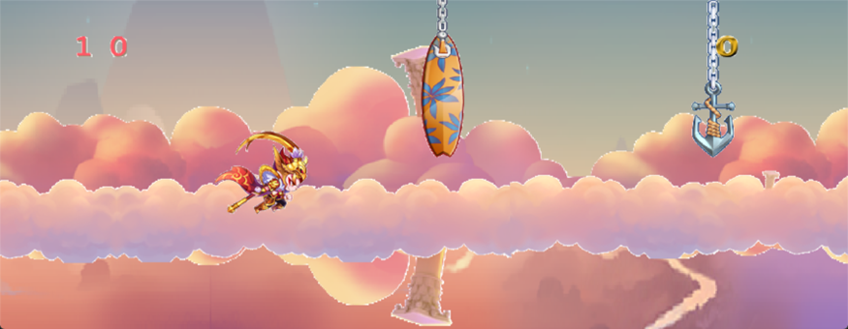

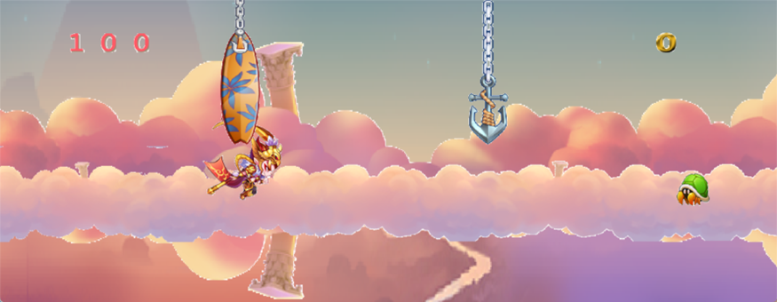
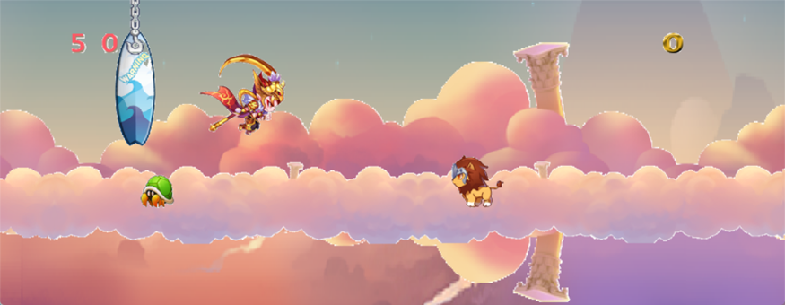
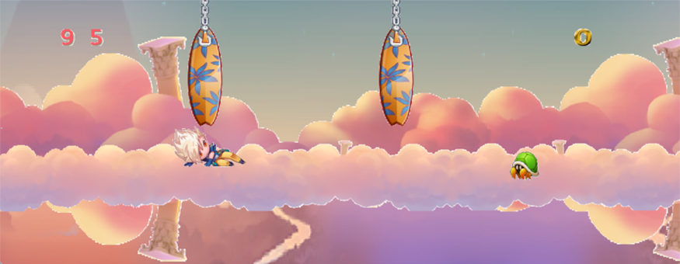

五、总结与心得
在完成这个基于 Windows GDI 的天天酷跑游戏的过程中，我积累了一些总结与心得：
- 学习资源管理：加载并管理游戏所需的图片资源是开发游戏的关键步骤之一。在这个过程中，我学会了如何使用 GDI 函数加载和绘制位图资源，并且理解了资源管理在游戏开发中的重要性。
- 游戏状态管理：实现游戏的核心是管理游戏状态的变化。我学会了如何设计和维护游戏状态，包括英雄的位置、障碍物的位置和状态、得分等。这有助于游戏逻辑的清晰和游戏体验的流畅。
- 用户输入处理：处理用户输入是游戏开发中不可或缺的一部分。通过监听键盘事件，我可以实现对英雄动作的控制，如跳跃和下蹲，从而增加游戏的互动性和乐趣。
- 碰撞检测与游戏结束：碰撞检测是游戏开发中常见的问题之一。在这个项目中，我学会了如何实现英雄与障碍物的碰撞检测，并根据游戏规则判断游戏是否结束。这是保证游戏可玩性和挑战性的重要环节。
- 游戏循环与刷新：游戏的循环和刷新是保证游戏运行的核心。通过游戏主循环，我可以不断更新游戏状态、重绘游戏界面，并处理用户输入和游戏逻辑，从而实现一个完整的游戏体验。
总的来说，通过这个项目，我不仅学会了如何使用 Windows GDI 进行简单的游戏开发，还锻炼了逻辑思维和问题解决能力。游戏开发是一个综合性强、需要细心和耐心的过程，我相信这些经验和技能对我今后的编程和开发工作都会有所帮助。

